Rubus caesius, Auen-Brombeere
[Rosaceae, Rosengewächse]

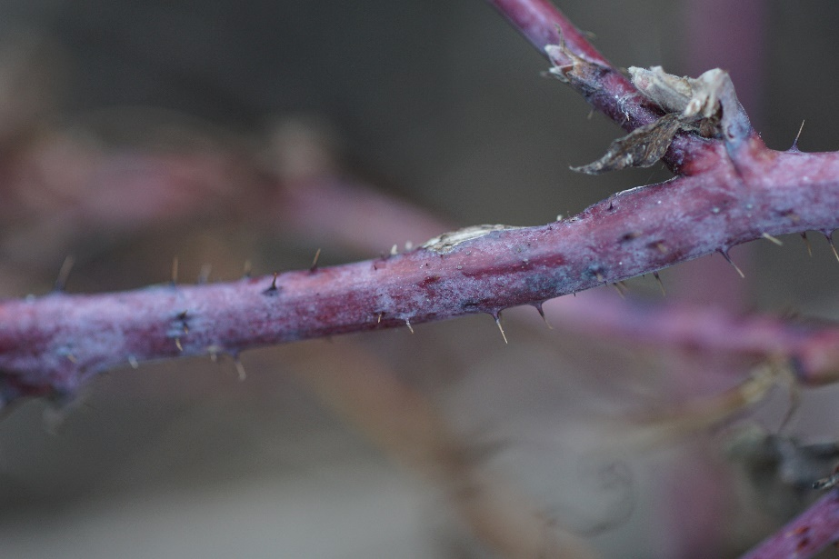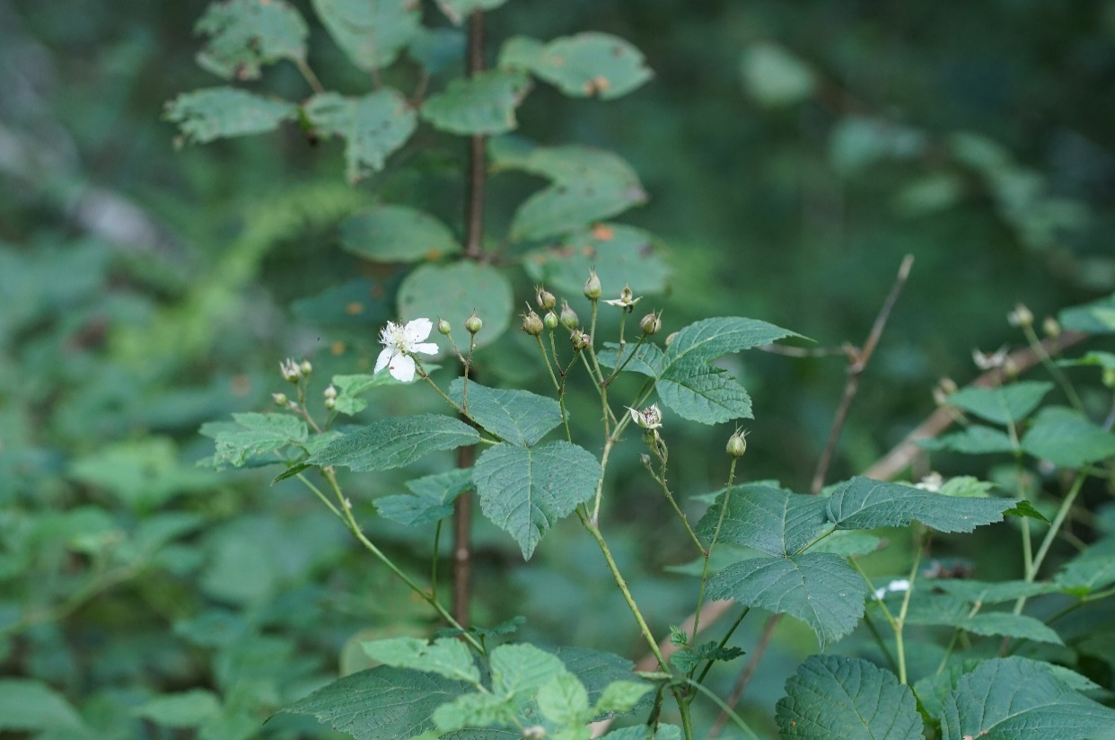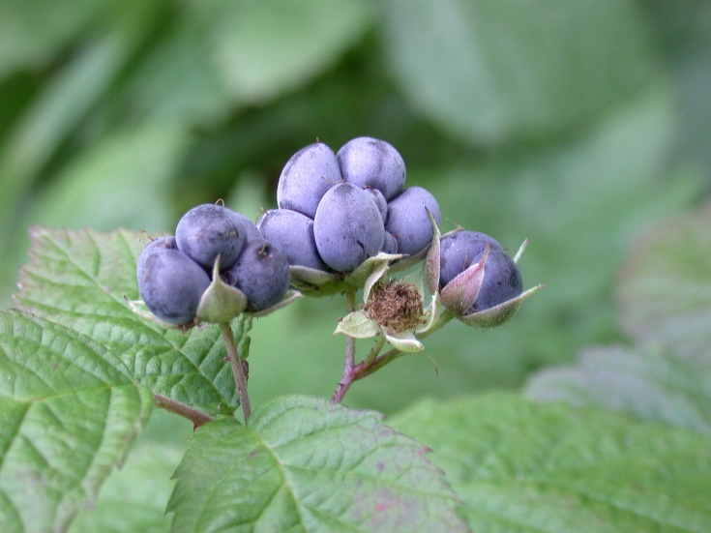

Merkmale: Dieser holzige Chamae-/ Nanophanerophyt erreicht eine Höhe von (0,2)0,4-0,6 m und eine Länge von 1-2,5 m.
Der Schösslingsast ist stielrund und stark bereift und mit nadeligen Borsten und Stacheln besetzt. Die Laubblätter sind meist 3-zählig, die Teilblätter haben einen unregelmäßig gezähnten Blattrand. Das Endteilblatt ist gestielt und die Nebenblätter sind breit-lanzettlich.
Der Blütenstand ist wenig blütig. Die weißen Kronblätter haben eine ovale Form und wirken oft zerknittert.
Die bläuliche Frucht ist stark bereift, besteht aus 5-20 Teilfrüchten und ist von anliegenden Kelchblättern umgeben.
Ökologie: Diese pH-indifferente Art kommt häufig in Auwäldern, in Brombeerauen, an Bachufern, auf feuchten Äckern, in subruderalen, frischen bis feuchten Gebüschen und Säumen vor.
Blütezeit: Mai bis August
Höhenstufe: collin bis montan
Rote Liste Nordtirol¹: LC
Rote Liste Osttirol¹: LC
Rote Liste Österreich²: LC
L | T | K | F | R | N | S
7 | 6 | i | 6 | 6 | 6 | 3

Zeigerwerte:

